Отчет по лабораторной работе №13

Дисциплина: Администрирование локальных сетей

Лобанова Полина Иннокентьевна

Содержание

# 1 Цель работы

Провести подготовительные мероприятия по организации взаимодействия через сеть провайдера посредством статической маршрутизации локальной сети с сетью основного здания, расположенного в 42-м квартале в Москве, и сетью филиала, расположенного в г. Сочи.

# 2 Задание

1. Внести изменения в схемы L1, L2 и L3 сети, добавив в них информацию о сети основной территории (42-й квартал в Москве) и сети филиала в г. Сочи.
2. Дополнить схему проекта, добавив подсеть основной территории организации 42-го квартала в Москве и подсеть филиала в г. Сочи.
3. Сделать первоначальную настройку добавленного в проект оборудования.
4. При выполнении работы необходимо учитывать соглашение об именовании.

# 3 Выполнение лабораторной работы

1. Внесла изменения в схемы L1, L2 и L3 сети.

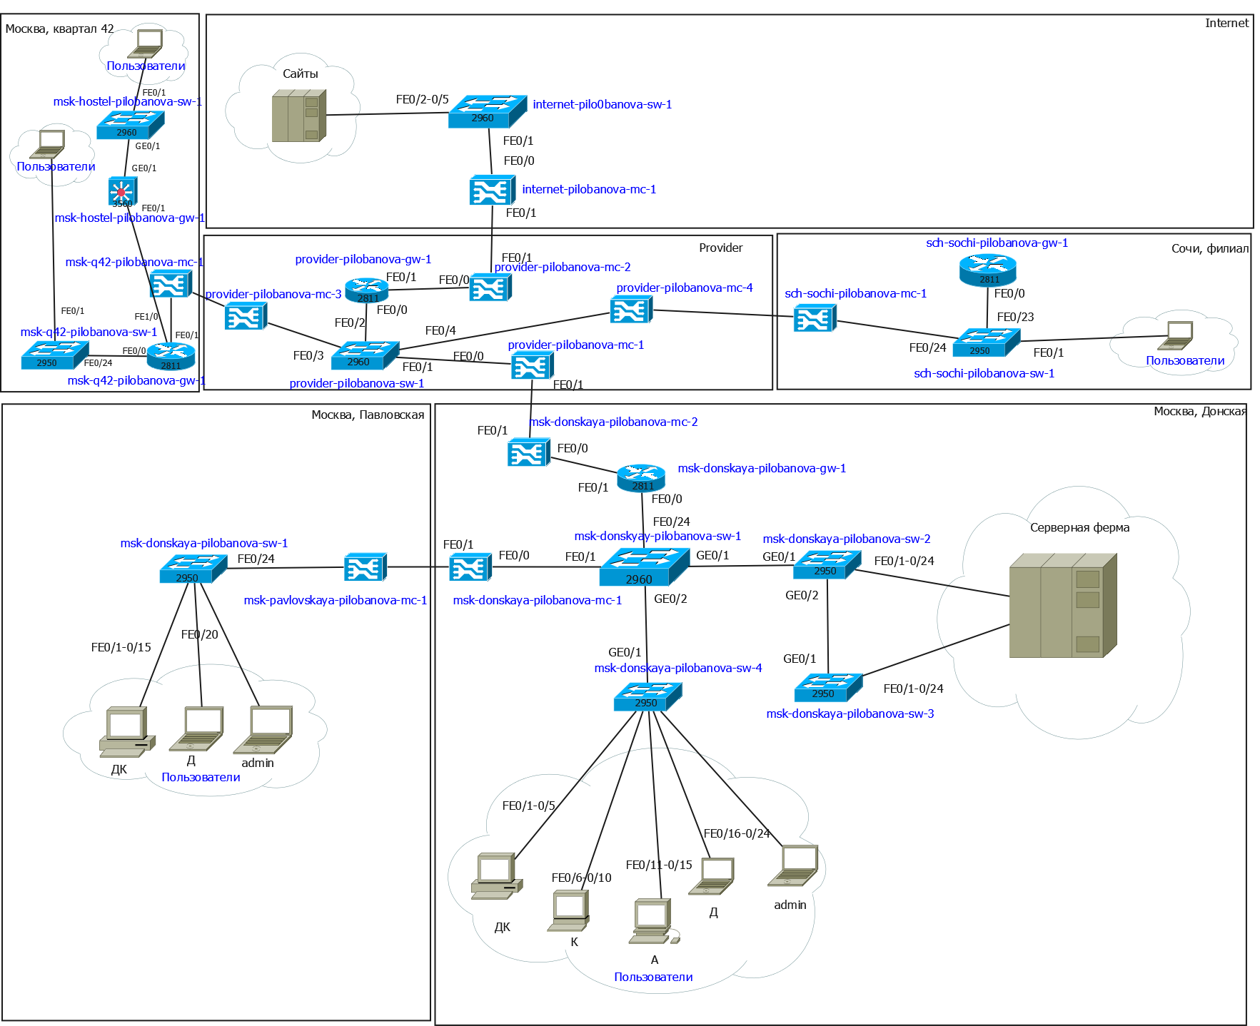

*Схема L1*

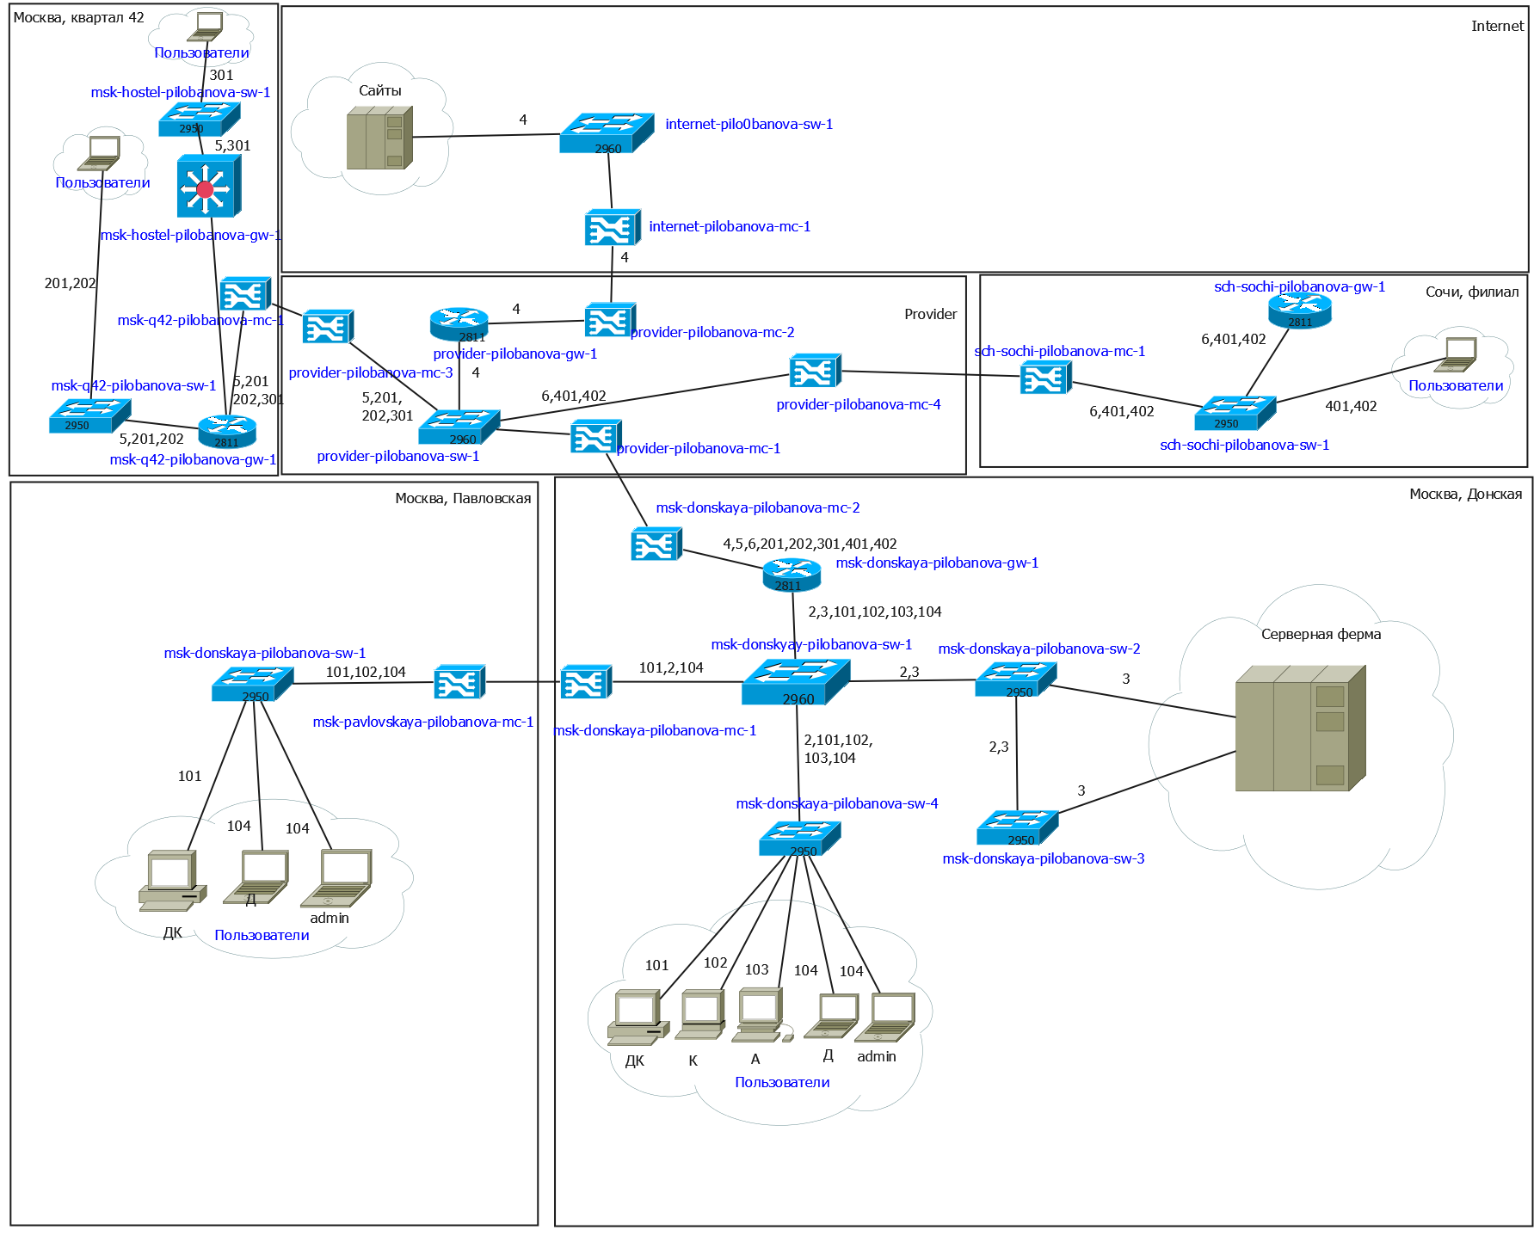

*Схема L2*

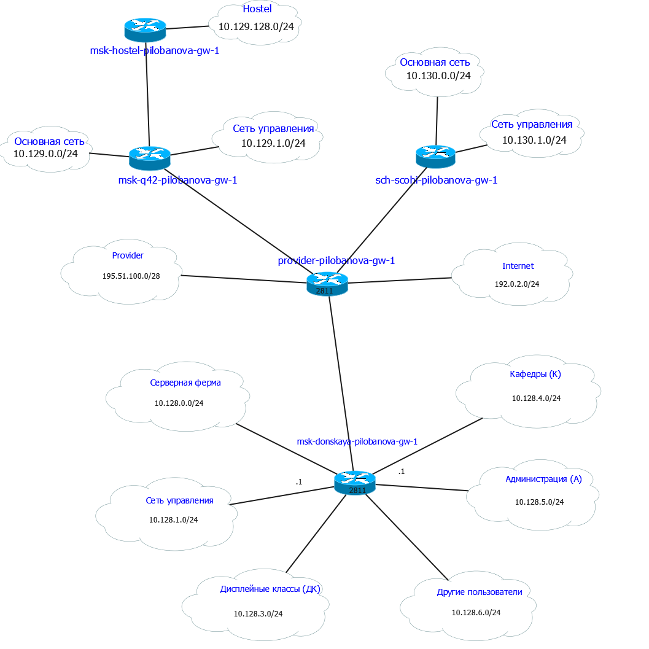

*Схема L3*

1. На схеме предыдущего проекта разместила необходимое оборудование: 4 медиаконвертера (Repeater-PT), 2 маршрутизатора типа Cisco 2811, 1 маршрутизирующий коммутатор типа Cisco 3560-24PS, 2 коммутатора типа Cisco 2950-24, коммутатор Cisco 2950-24T, 3 оконечных устройства типа PC-PT и присвоила названия размещённым объектам.

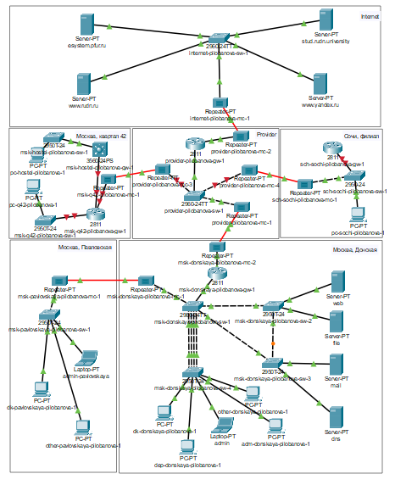

*Схема сети с дополнительными площадками*

1. На медиаконвертерах заменила имеющиеся модули на PT-REPEATERNM-1FFE и PT-REPEATER-NM-1CFE для подключения витой пары по технологии Fast Ethernet и оптоволокна соответственно.

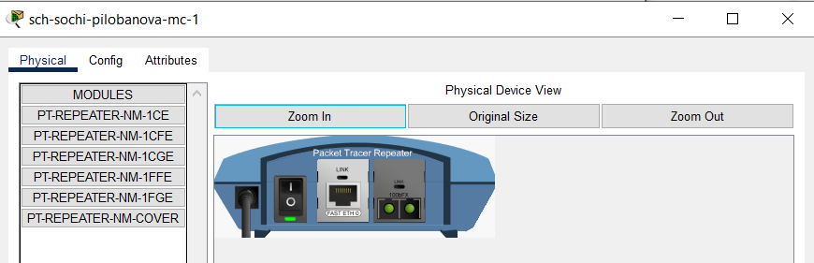

*Медиаконвертер с модулями PT-REPEATER-NM-1FFE и PT-REPEATER-NM-1CFE*

1. На маршрутизаторе msk-q42-gw-1 добавила дополнительный интерфейс NM-2FE2W.

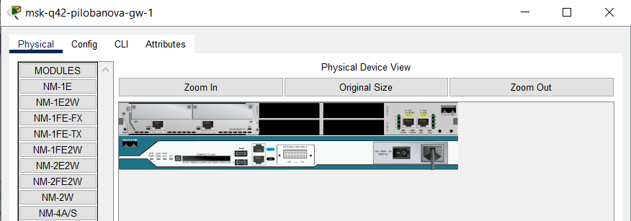

*Маршрутизатор с дополнительным интерфейсом NM-2FE2W*

1. В физической рабочей области Packet Tracer добавила в г. Москва здание 42-го квартала и присвоила ему соответствующее название.

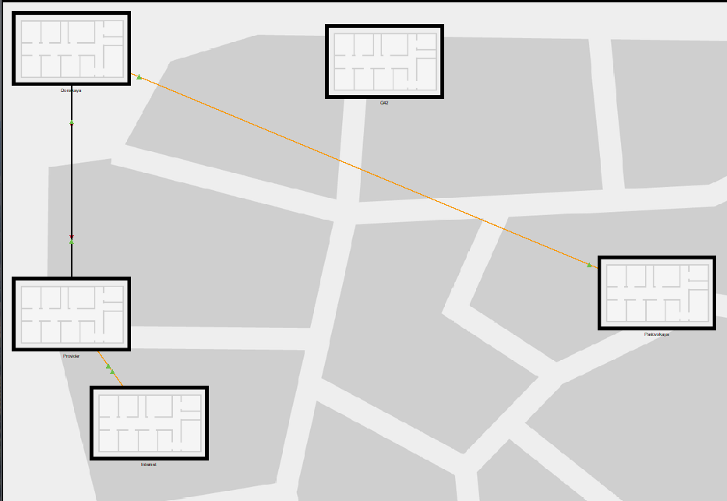

*Здание основной территории организации в Москве на физической схеме проекта*

1. В физической рабочей области Packet Tracer добавила город Сочи и в нём здание филиала, присвоила ему соответствующее название.

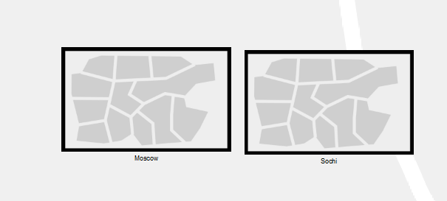

*Москва и Сочи на физической схеме проекта*

1. Перенесила из сети «Донская» оборудование сети 42-го квартала и сети филиала в соответствующие здания.

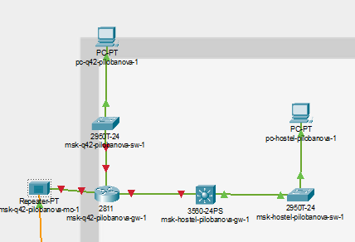

*Размещение объектов в основном здании 42-го квартала в Москве*

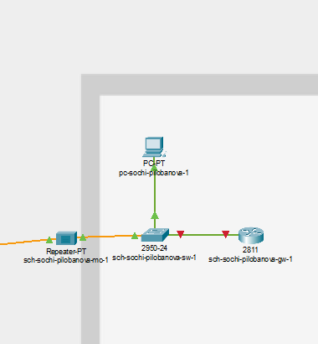

*Размещение объектов в здании филиала в г.Сочи*

1. Сделала первоначальную настройку добавленного в проект оборудования.

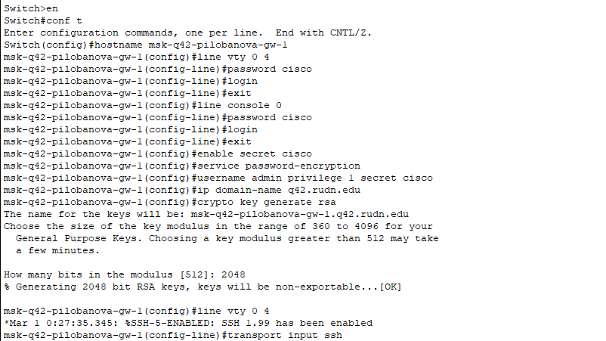

*Первоначальная настройка маршрутизатора msk-q42-gw-1*

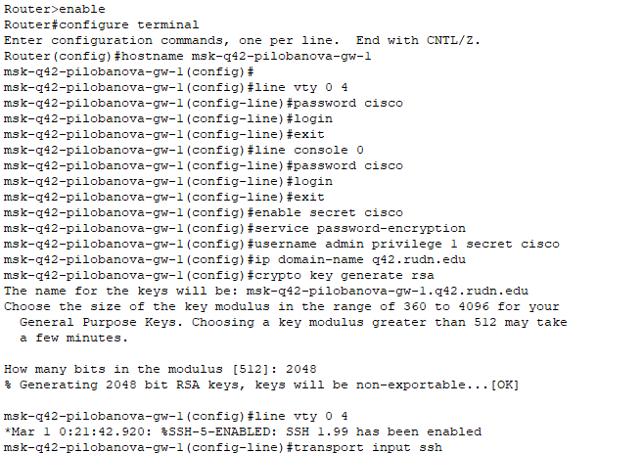

*Первоначальная настройка коммутатора msk-q42-sw-1*

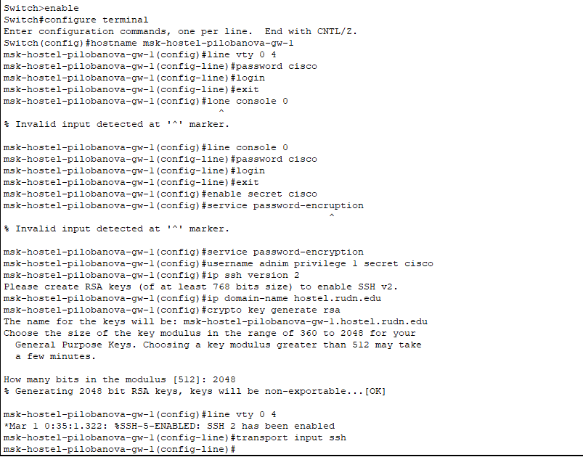

*Первоначальная настройка маршрутизирующего коммутатора msk-hostel-gw-1*

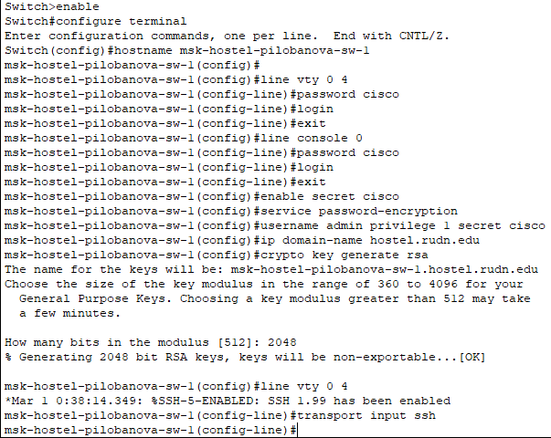

*Первоначальная настройка коммутатора msk-hostel-sw-1*

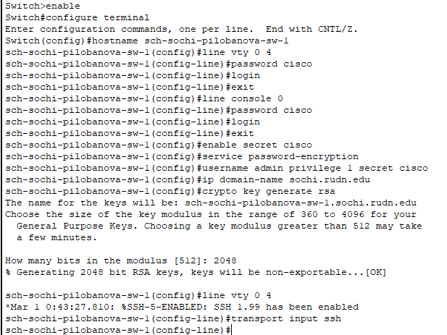

*Первоначальная настройка коммутатора sch-sochi-sw-1*

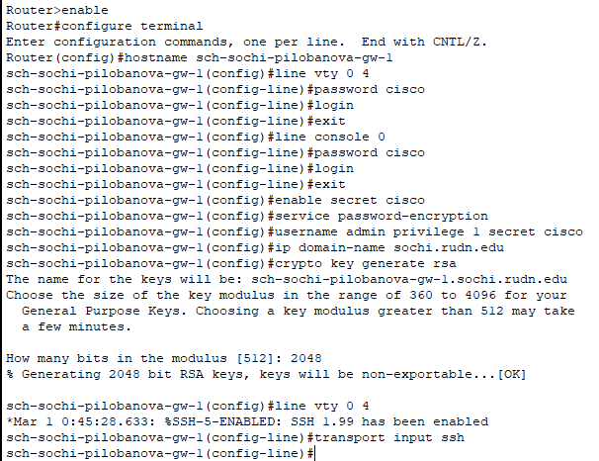

*Первоначальная настройка маршрутизатора sch-sochi-gw-1*

# 4 Выводы

Я провела подготовительные мероприятия по организации взаимодействия через сеть провайдера посредством статической маршрутизации локальной сети с сетью основного здания, расположенного в 42-м квартале в Москве, и сетью филиала, расположенного в г. Сочи.

# Список литературы